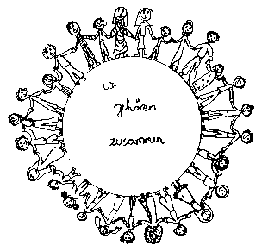 | Volksschule Zell an der Pram | 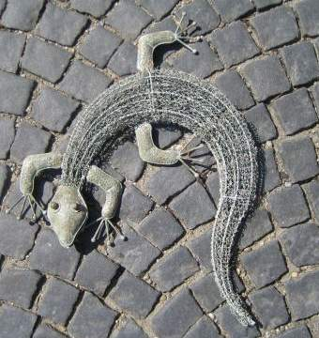  GeKo
 | Wir gehören zusammen

4755 Zell an der Pram, Bgm.Felix Meier-Str.1 Bezirk Schärding, Oberösterreich

fon und fax: 07764/8478 Schulkennzahl: 414371

E-Mail: vs.zell.pram @ gmail.com www.volksschule-zell.at

Liebe Schülerinnen und Schüler, liebe Eltern!

Wir kommen aus den Ferien mit frischem Elan zurück und ich freue mich auf Euch und auf das neue Schuljahr. Ich heiße alle herzlich willkommen und lade Euch ein, aktiv am Schulleben mitzuwirken.

Klasseneinteilung 2019/20 :
1. Klasse: 15 Kinder VOL Karin Trilsam
2.a Klasse: 14 Kinder BEd Dominik Greil
2.b Klasse: 13 Kinder VL Alessandra Fischer
(Die Einteilung der Kinder der zweiten Klassen wurde den Eltern zu Schulschluss bekannt gegeben!)
3. Klasse: 20 Kinder BEd Sonja Mauernböck
4. Klasse: 22 Kinder VL Susanne Voraberger und BEd Stefanie Zauner

Im neuen Schuljahr beginnt der Unterricht am Montag, 9. September 2019. Wir treffen uns um 7:45 Uhr in der Schule und gehen dann gemeinsam zum Eröffnungsgottesdienst. Die Kollegen/innen aller Klassen werden im Anschluss mit den Kindern über die Ferien und das neue Schuljahr sprechen. Die Eltern der Schulanfänger/innen sind herzlich eingeladen, in die Klasse mitzukommen! Am ersten Tag endet der Unterricht in allen Klassen um 09.45 Uhr.

Der Stundenplan wird den Kindern am Dienstag von den Klassenlehrerinnen gegeben und gilt ab Mittwoch. Der Unterricht endet am Dienstag für die Klassen 1-2a-2b um 11.45 Uhr und für die Klassen 3-4 um 12.45 Uhr.
Die Nachmittagsbetreuung startet am Mittwoch. Für eine gute Jause sorgt in der ersten Woche Frau Carmen Hackenbuchner.
Die Ausspeisung für alle startet ab der 2. Schulwoche.

Die Abholzeiten für die Buskinder werden in der letzten Ferienwoche an der Schuleingangstür bekanntgegeben.

Die Schulsachen benötigen alle Schüler/innen ab dem zweiten Schultag.
Liebe Grüße VD Rudolf Schieche

